 | 放課後等デイサービス |  |  |  |  |  |  |  | 
 | にじいろPLUS
運営法人 | 株式会社エデュケーションNET |  |  |  |  |  | 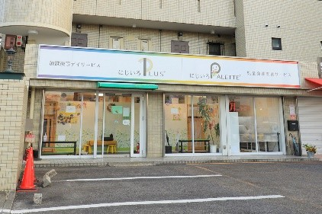
所 在 地 | 〒486-0851 |  |  |  | 東部中学校区
 | 春日井市篠木町2丁目1281-1 レガーロ・シノギ１階１C
連 絡 先 | TEL |  |  | 0568-37-4279
 | FAX |  |  | 0568-41-8718
●サービス内容 ※詳細はQRコードからご確認ください。
休業日 | 日曜日・GW・お盆・年末年始 |  |  |  |  | 【対象区分・種別】  【学年別受け入れ可能状況】
  身体 | ー
  知的 | 〇
  精神 | 〇
  発達 | 〇
  重心 | ー
  車いす | ー
  医療的ケア | ー
  小学校  低学年 | 小学校  中学年 | 小学校  高学年
  ◎ | ◎ | 〇
  中学生 | 高校生
  ー | ー
時 間 | 登校日 |  | 14:00～18:00
時 間 | 休校日 |  | 10:00～16:00
定 員 | 10名
送 迎 | ☑学校  ☑市内特別支援学校  ☐市外特別支援学校  ☐特別支援学校バス停  ☐なし
食事提供 | なし
実費負担 | ☑おやつ  ☐教材費  ☑外出に伴う交通費  ☑その他 ☐なし
個別療育 | なし
●支援内容、アピールポイント
小学生（低・中学年）を中心に、日常生活を円滑に進めることができるよう、療育を中心としたサービスを提供しております。≪身辺自立/身近な人との挨拶/名前を呼ばれたら返事（反応）を返す/集団生活のルール・マナー≫等が身に着けられるよう、≪書道・工作・絵画等の制作活動/運動・音楽等の運動遊び/公園・買い物体験・施設見学等の事業所外活動≫等の活動を行っております。いずれも、達成感を味わい、自己肯定感を養うことを視野に入れながら「できた事を見つけ、一緒に喜ぶ」をモットーに支援しております。
●その他
駐車場 |  | 1 台 |  |  |  |  |  | 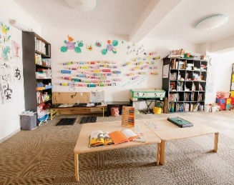
他に実施している  障がい福祉サービス |  | ＊放課後等デイサービス＊  にじいろPROGRESSⅠ／にじいろPROGRESSⅡ（にじいろLABO）／  NIJIIRONOBA／NOBAサポ／にじいろMARCHE／にじいろLOHASPO／MIRAIKU／NEOキャリア／にじいろCOMMON  ＊児童発達支援サービス＊にじいろPALETTE／にじいろふたば／にじのわ

